**REPUBLIQUE ALGERIENNE DEMOCRATIQUE ET POPULAIRE MINISTERE DE L’ENSEIGNEMENT SUPERIEUR ET DE LA RECHERCHE SCIENTIFIQUE**

**UNIVERSITÉ BENYOUCEF BENKHDDA ALGER 1**



**Faculté des Sciences  
Département Informatique  
Spécialité :** Analyse Et Sciences Des Données (ASD)

**Module :** Extraction d’information

**Identification d’individus par l’iris**

**Préparé par : Encadré par :**

ZEDDAM Chouaib Dr. SOUAMI Feriel

**L’année Universitaire : 2023-2024**

Table of Contents

**Résumé**………………………………………………………………………….3

**I.** **Introduction :** 3

**II.** **Méthodologie :** 3

**IV.** **Approche de Résolution :** 3

**V.** **Exemple et Résultats :** 4

**VI.** **Discussion** 6

**VII.** **Perspectives** 6

**VIII.** **Conclusion :** 6

**Remarques** 6

**Table of Figures**

**Figure 01 :** L’interface graphique ………………………………………………………………………………. 4

**Figure 02 :** la sélection d’une image …………………………………………………………………………… 4

**Figure 03 :** le résultat du match ………………………………………………………………………………… 5

**Résumé**

Ce rapport présente un projet d'identification d'individus par l'iris utilisant Python, OpenCV et Streamlit. Le projet vise à créer une interface utilisateur permettant de détecter et de comparer des images d'iris avec une base de données existante.

1. **Introduction :**

L'identification biométrique est un domaine en pleine croissance qui utilise des caractéristiques biologiques uniques pour identifier les individus. L'iris est une structure oculaire complexe qui présente des caractéristiques uniques et stables, ce qui en fait un élément biométrique prometteur.

1. **Méthodologie :**

Le projet utilise les étapes suivantes pour identifier les individus par l'iris:

1. **Prétraitement de l'image:** L'image d'iris est prétraitée pour supprimer le bruit et améliorer le contraste.
2. **Segmentation de l'iris:** L'iris est segmenté de la sclère et de la pupille en utilisant des techniques de traitement d'image.
3. **Extraction des caractéristiques:** Des caractéristiques uniques de l'iris sont extraites en utilisant des algorithmes de reconnaissance de formes.
4. **Comparaison avec la base de données:** Les caractéristiques extraites sont comparées à celles de la base de données pour identifier l'individu.
5. **Fonctionnalités d’interface :**

L'interface utilisateur développée avec Streamlit permet aux utilisateurs de:

* Télécharger une image d'iris.
* Détecter et comparer l'image avec la base de données.
* Afficher les résultats de la comparaison, y compris l'identité de l'individu et les images correspondantes.

1. **Approche de Résolution :**

Le projet utilise les bibliothèques Python suivantes:

* OpenCV: pour le prétraitement de l'image et la segmentation de l'iris.
* Scikit-image: pour l'extraction des caractéristiques.
* Streamlit: pour le développement de l'interface utilisateur.

1. **Exemple et Résultats :**

L'exemple d'utilisation du projet est présenté dans le fichier interface.py. L'utilisateur peut télécharger une image d'iris et cliquer sur le bouton "Detect Match" pour lancer la comparaison. Les résultats de la comparaison sont affichés sous forme de texte et d'images.

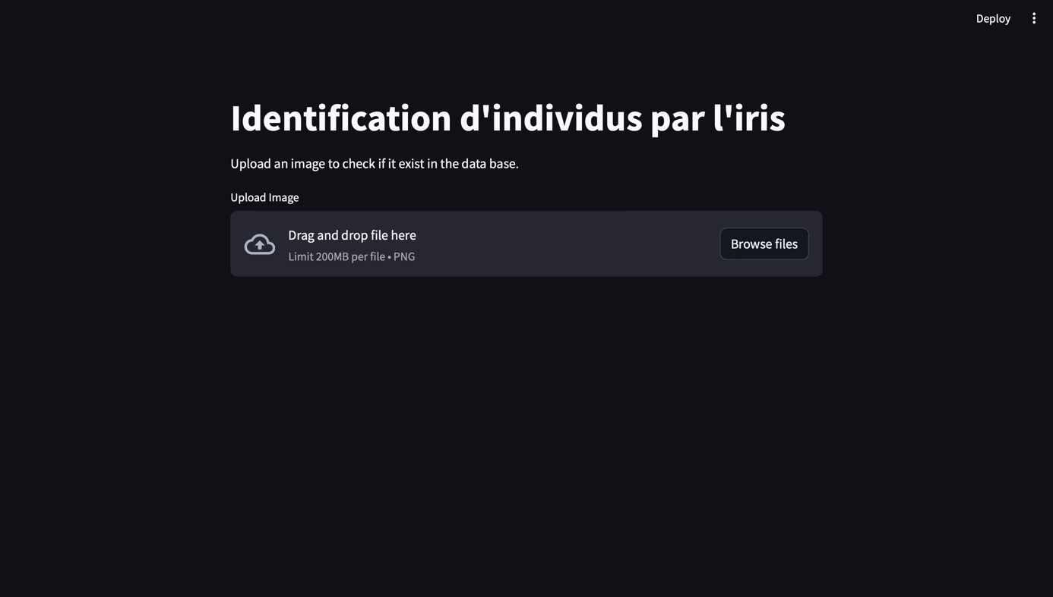

**Figure 01 :** L’interface graphique

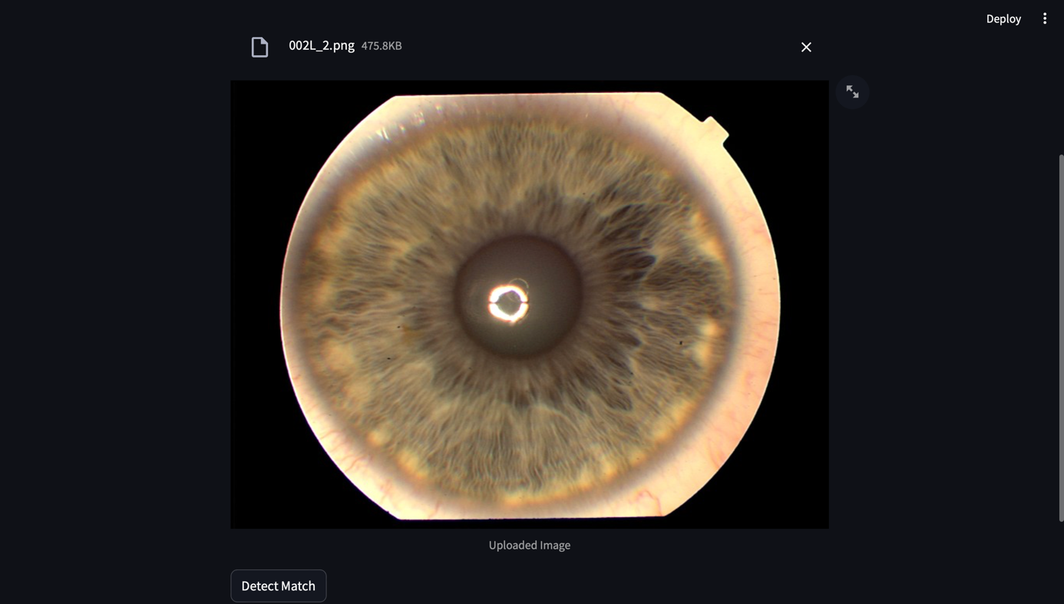

**Figure 02 :** la sélection d’une image

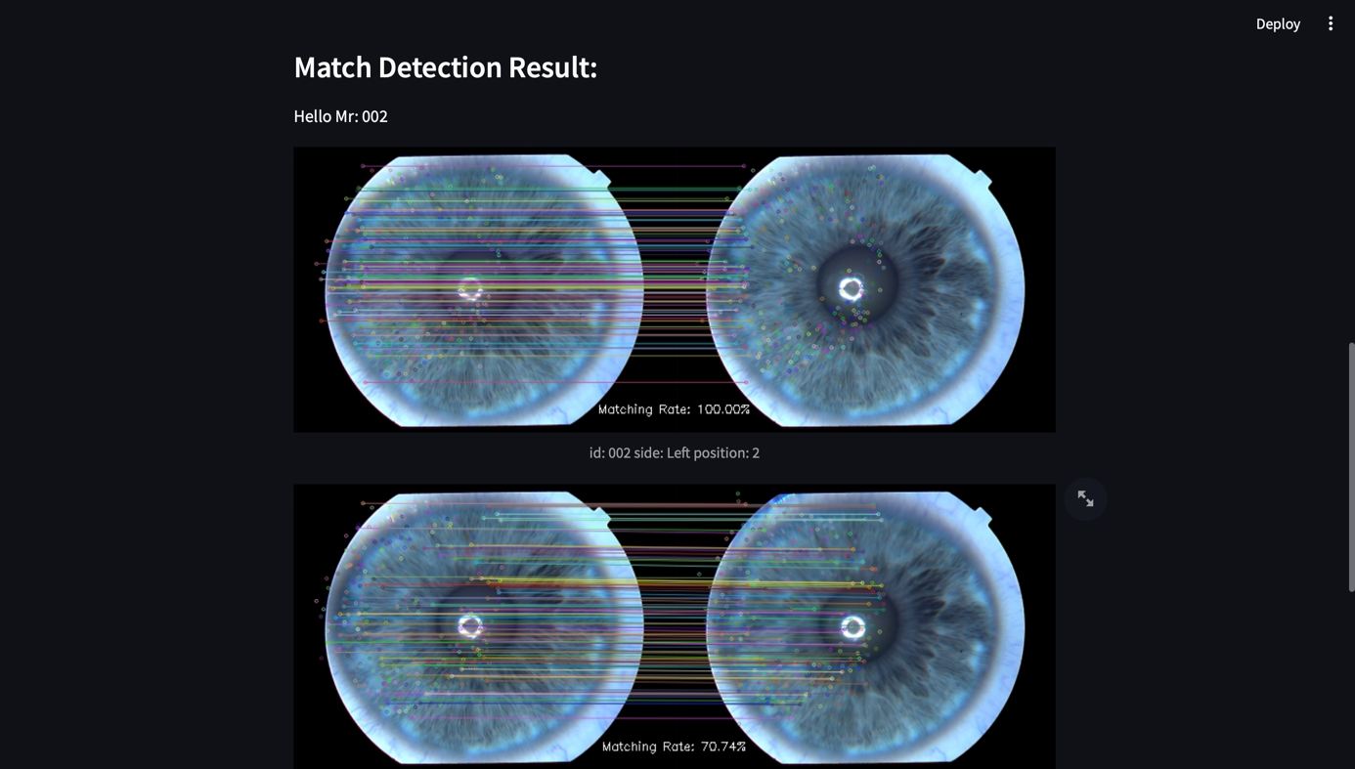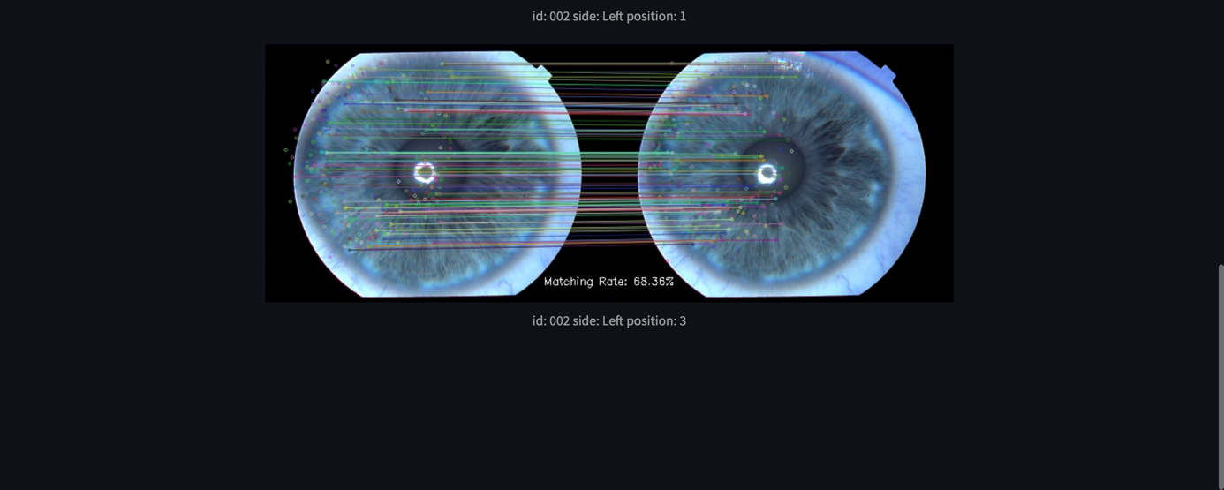

**Figure 03 :** le résultat du match

Exemple de résultat:

L'utilisateur télécharge une image d'iris et clique sur le bouton "Detect Match". L'interface affiche les résultats suivants:

* **Texte:** "Hello Mr: 002"
* **Images:** Trois images d'iris correspondant à l'individu identifié, avec les légendes suivantes:
  + id: 002 side: Left position: 2
  + id: 002 side: Left position: 1
  + id: 002 side: Left position: 3

1. **Discussion**

Le projet d'identification d'individus par l'iris présente plusieurs avantages et limitations.

* 1. **Avantages:**
* **Précision élevée:** L'iris est une structure oculaire unique et stable, ce qui permet une identification précise des individus.
* **Non intrusif:** La méthode d'identification par l'iris est non intrusive, car elle ne nécessite aucun contact physique avec l'individu.
* **Sécurité accrue:** L'iris est une structure interne de l'œil, ce qui la rend difficile à falsifier.
  1. **Limitations:**
* **Qualité de l'image:** La précision de l'identification dépend de la qualité de l'image d'iris.
* **Conditions d'éclairage:** Les conditions d'éclairage peuvent affecter la qualité de l'image d'iris.
* **Coût:** La mise en place d'un système d'identification par l'iris peut être coûteuse.

1. **Perspectives**

Le projet d'identification d'individus par l'iris a un potentiel important pour diverses applications, notamment:

* **Contrôle d'accès:** L'identification par l'iris peut être utilisée pour contrôler l'accès aux bâtiments, aux systèmes informatiques et aux autres zones sensibles.
* **Identification criminelle:** L'identification par l'iris peut être utilisée pour identifier les criminels et les suspects.
* **Authentification des transactions:** L'identification par l'iris peut être utilisée pour authentifier les transactions financières et autres transactions sensibles.

1. **Conclusion :**

Le projet d'identification d'individus par l'iris utilisant Python, OpenCV et Streamlit a démontré la faisabilité de cette approche. L'interface utilisateur développée permet aux utilisateurs d'identifier facilement les individus à partir d'images d'iris.

**Remarques**

* Le projet est encore en développement et peut être amélioré en ajoutant des fonctionnalités supplémentaires, telles que la détection de la qualité de l'image et la gestion des erreurs.
* La base de données d'iris utilisée dans le projet est limitée et peut être étendue pour améliorer la précision de l'identification.